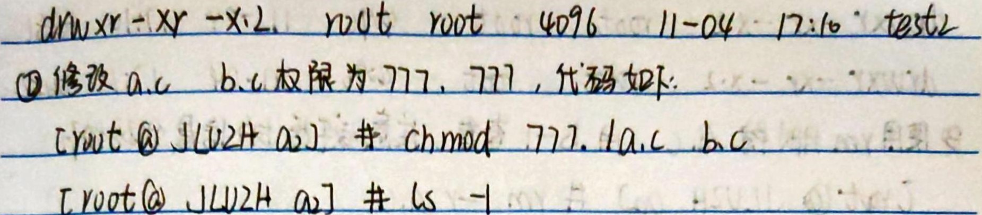

|  |  |  |  |
| --- | --- | --- | --- |
| ーx ーメ |  | ル一月~卿 | ロ. /0竊 |

北ル汀

|  |  |  |
| --- | --- | --- |
| XPーY、) |  |  |

# dY14NY厩 drww

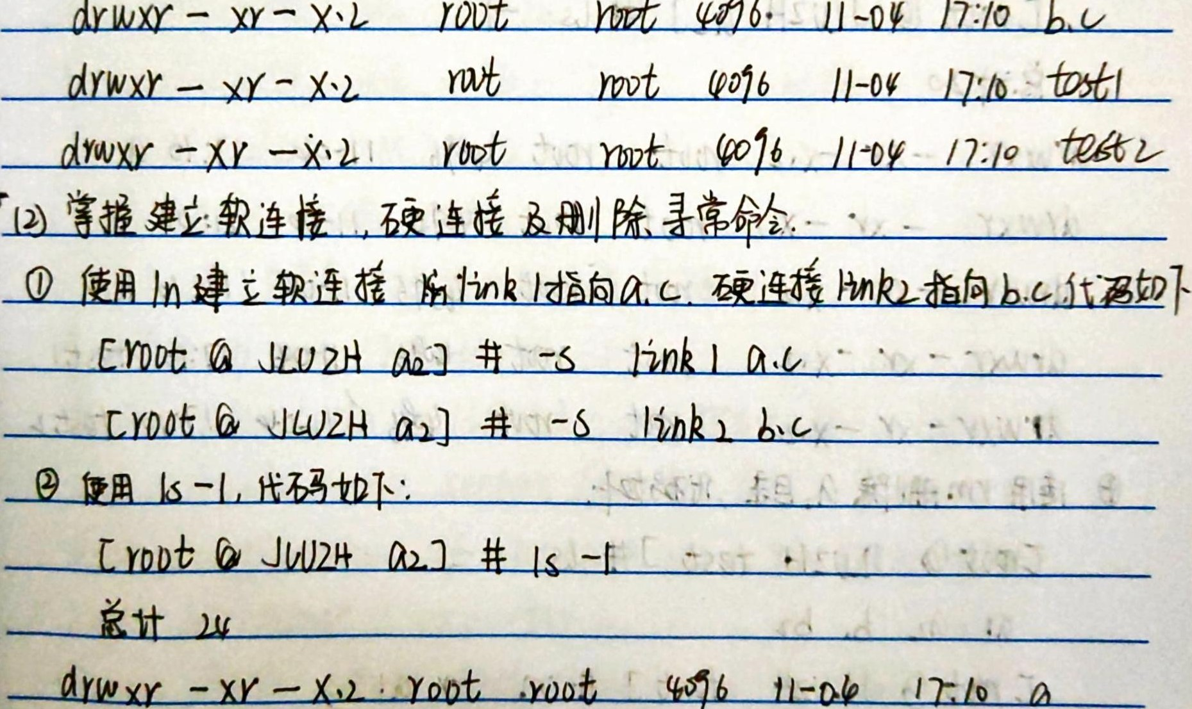

/

:

0

ム

句

dYlllYY

6

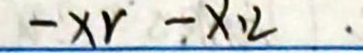

ー

メ

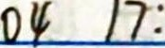

明德博学创新

湘南学院软件与通信工程学院实验报告

实验日期： 



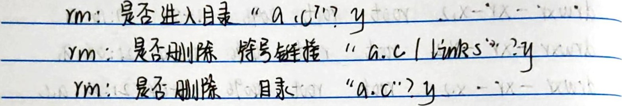

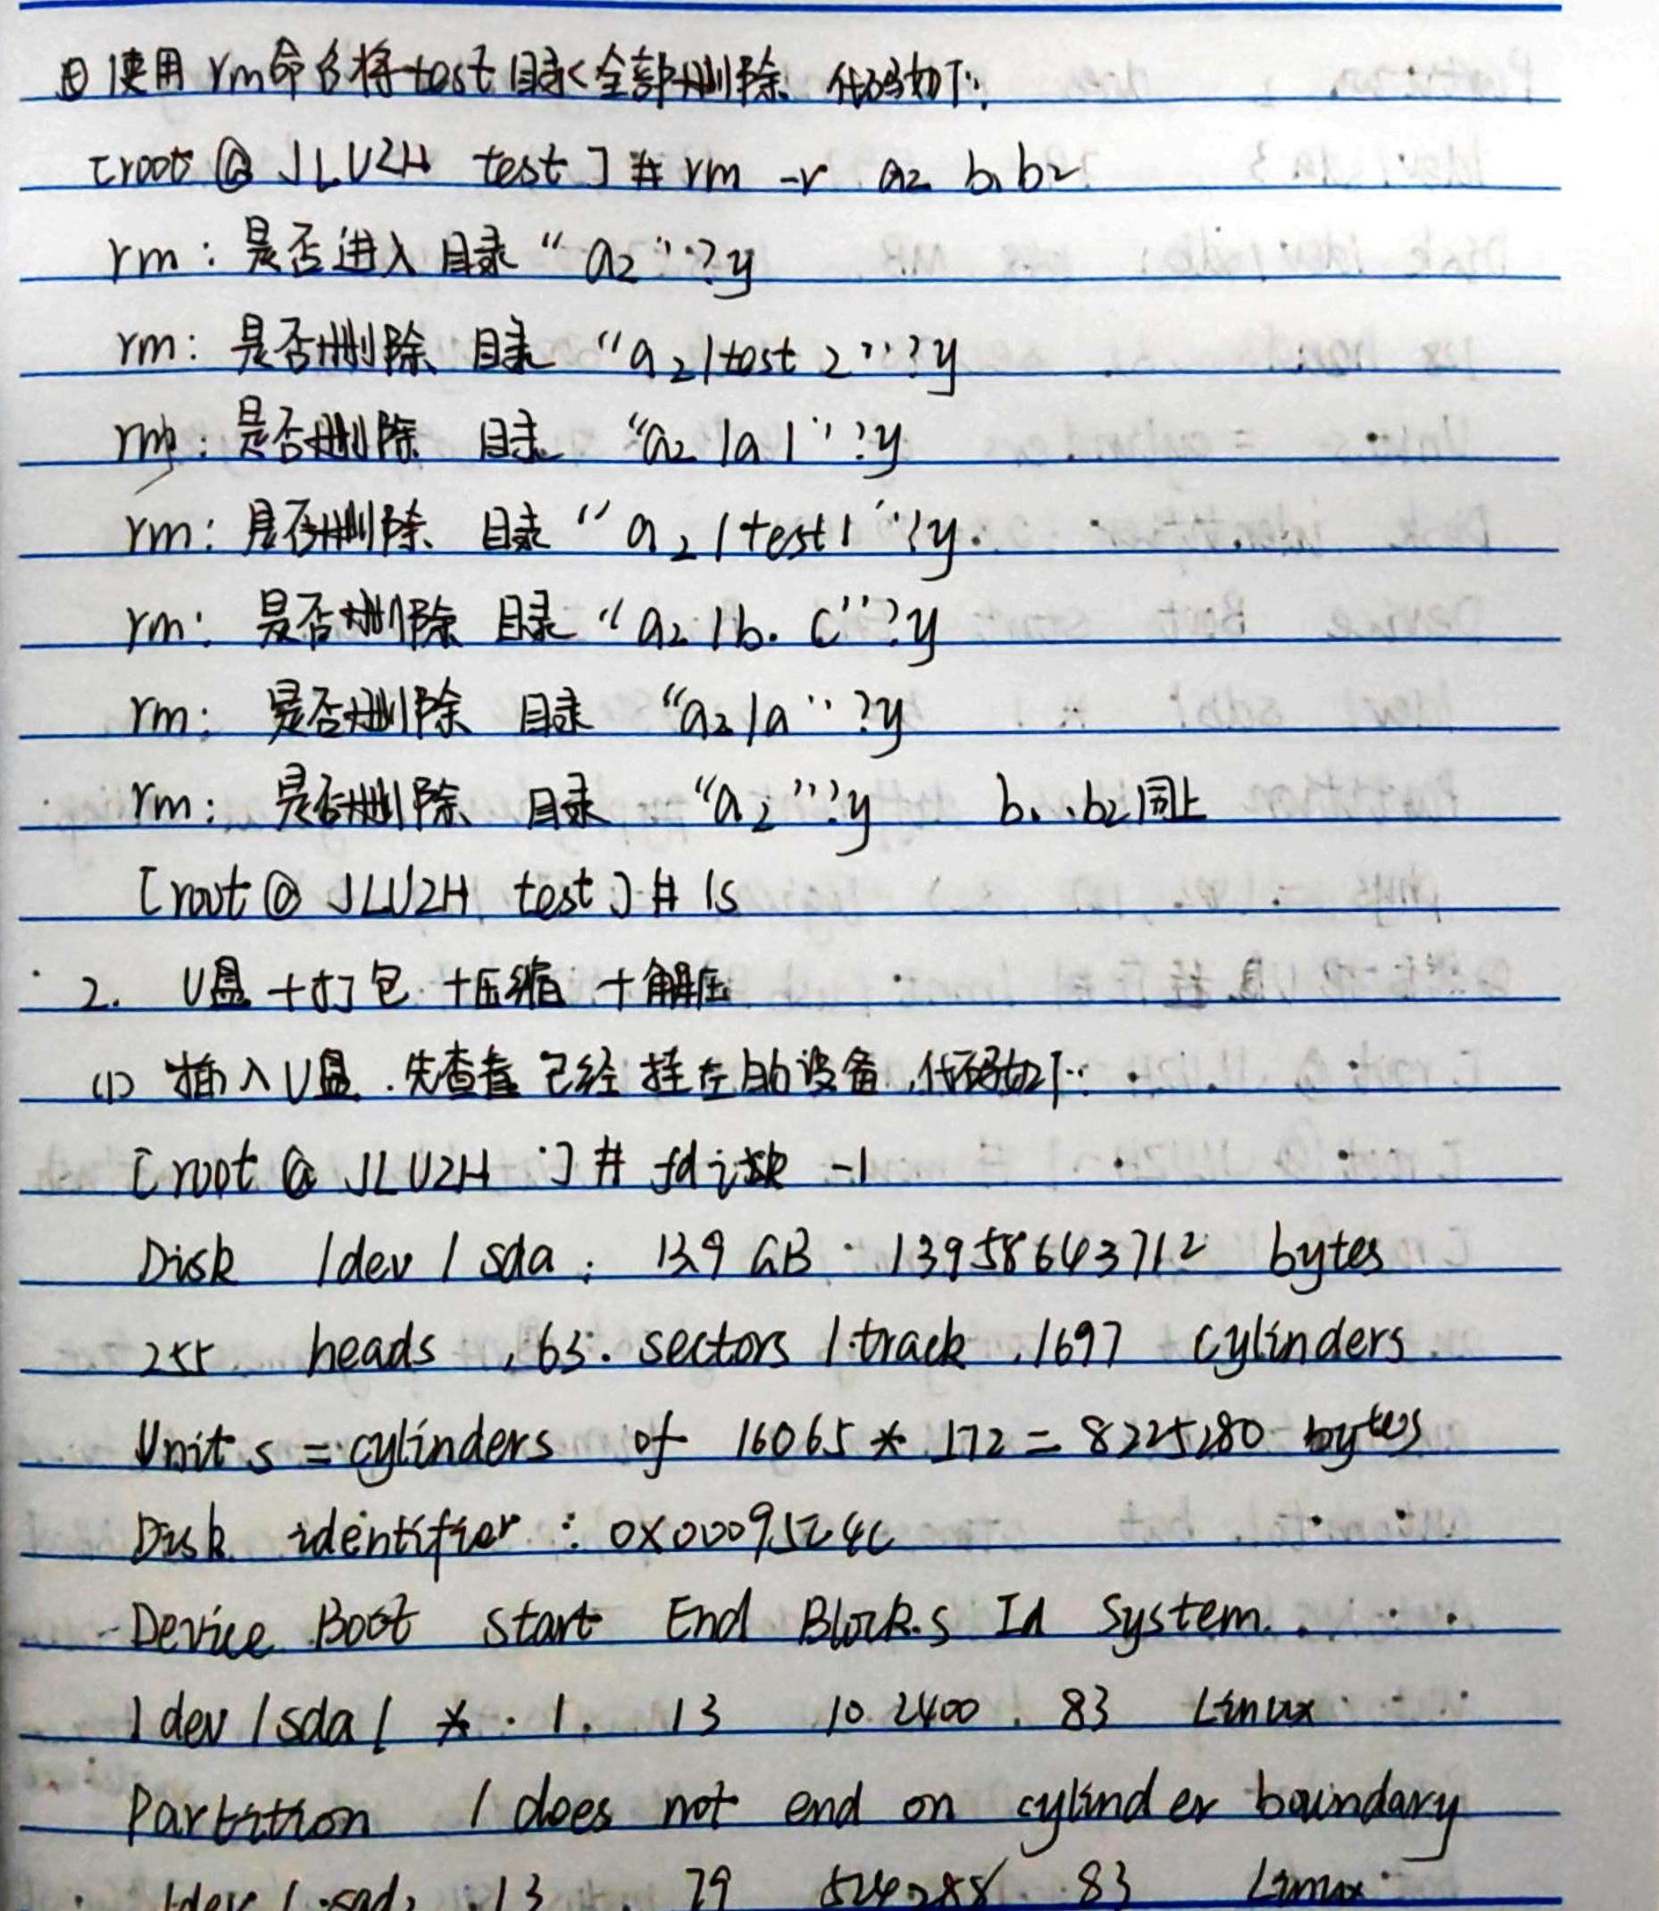

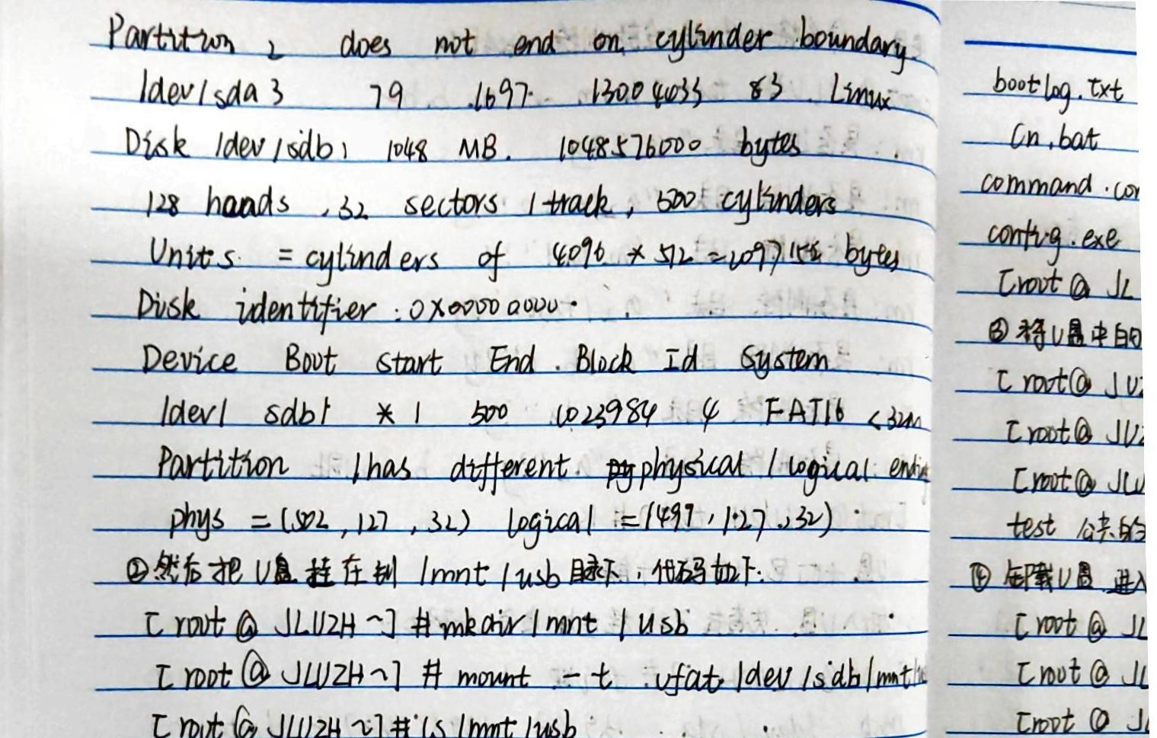

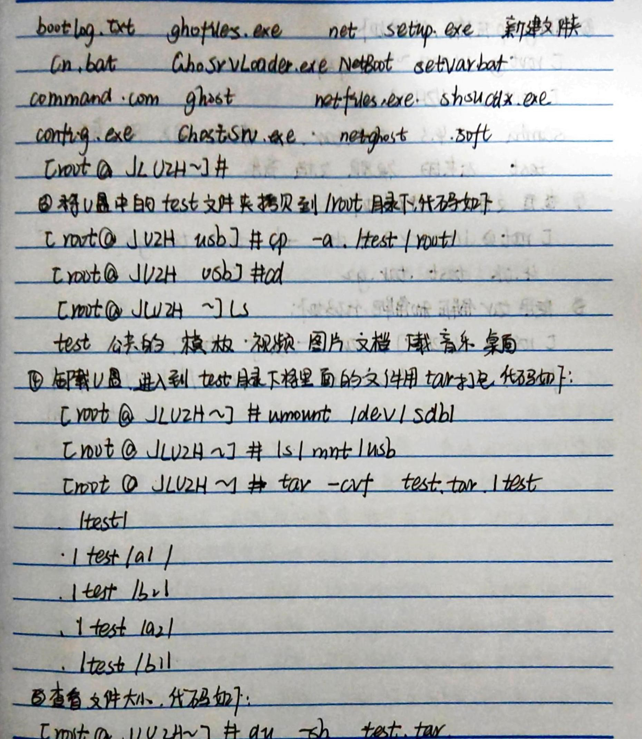

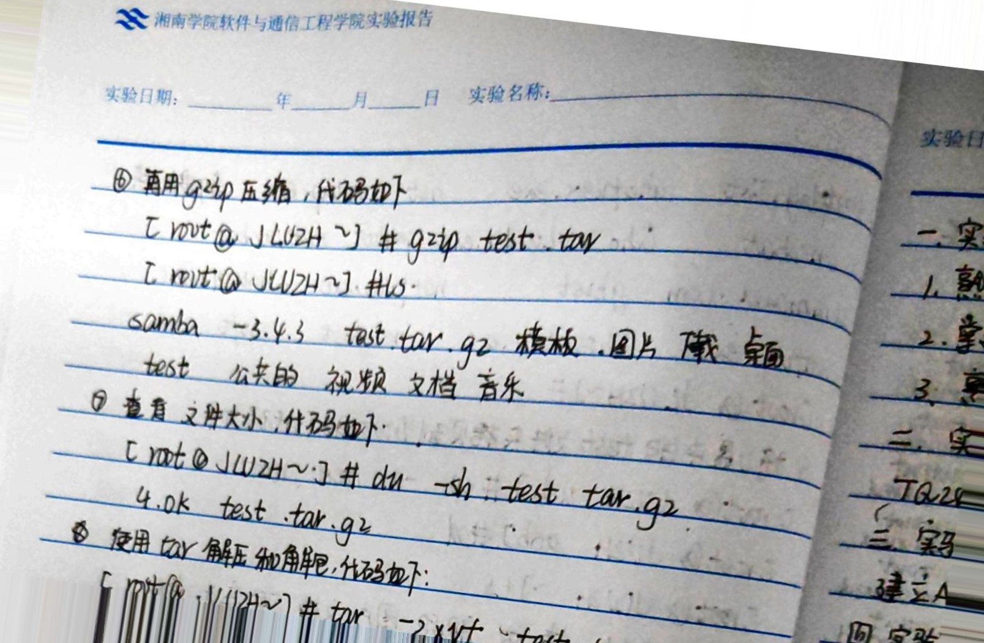

 叫心新



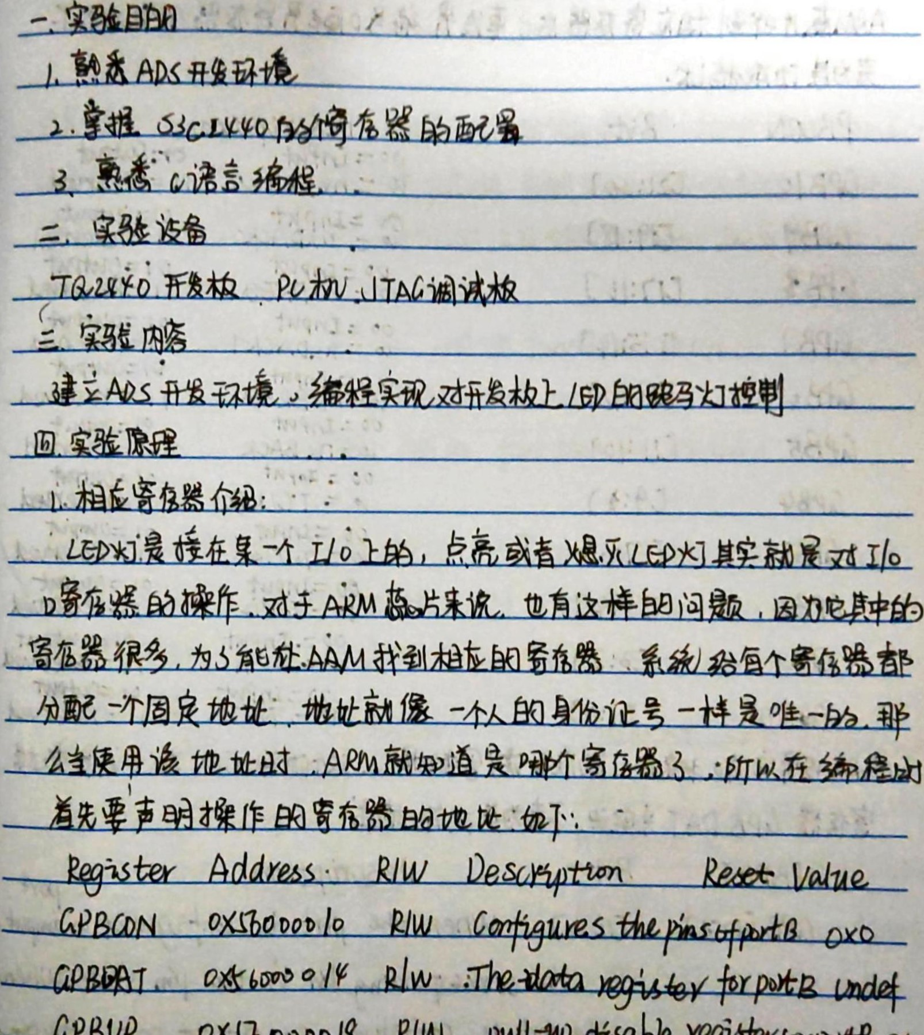

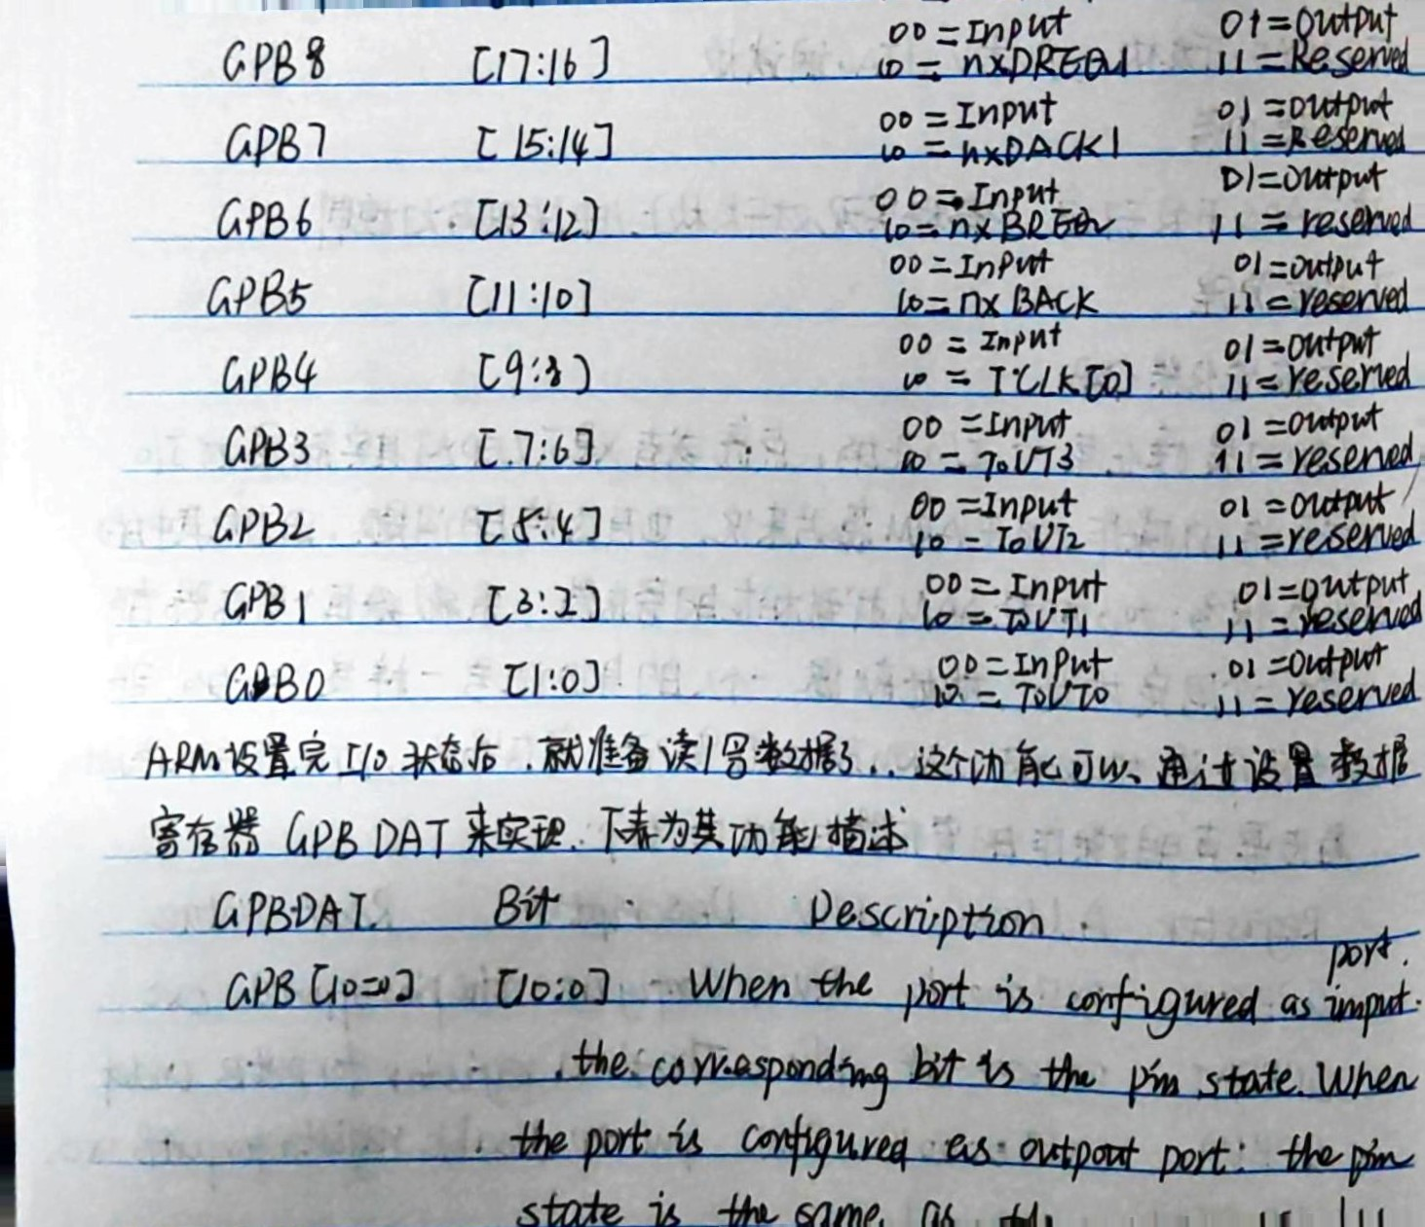

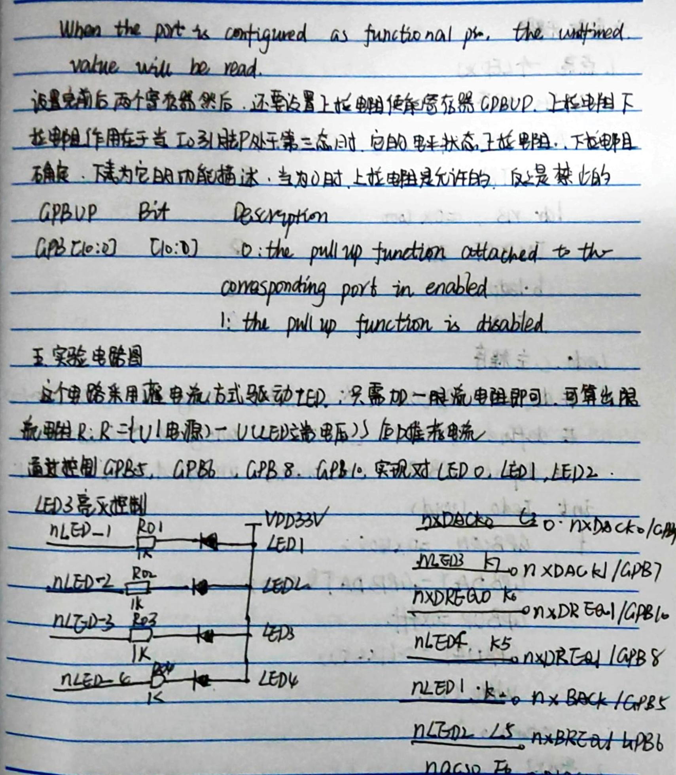

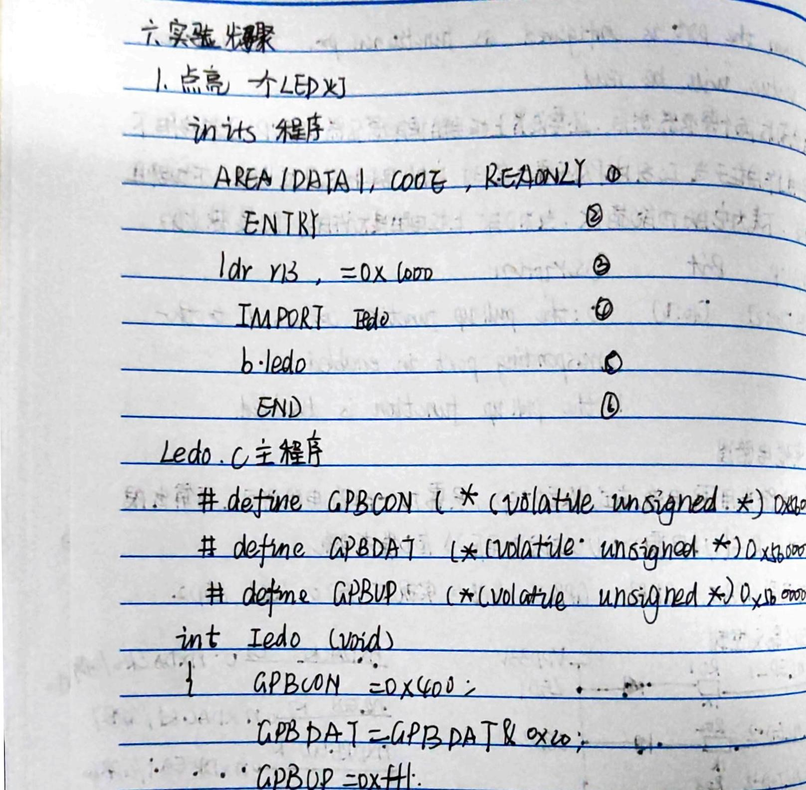

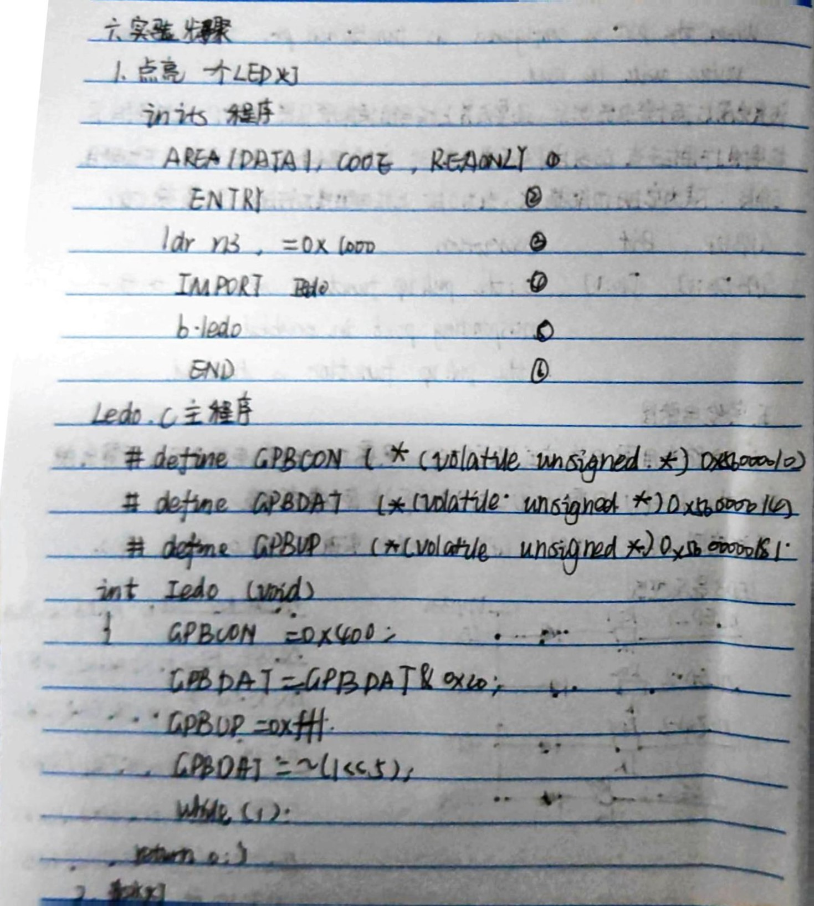

# 南7い、第信リ通信に学新:ま攘告 明徳 学 新 蔦行



日

ま

:

驕

名

称

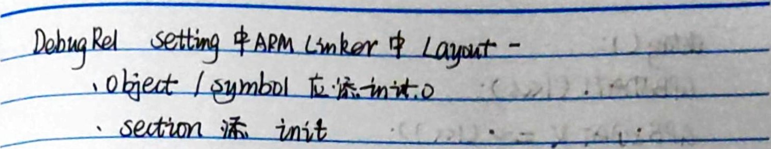

1竹っ十. S .





,



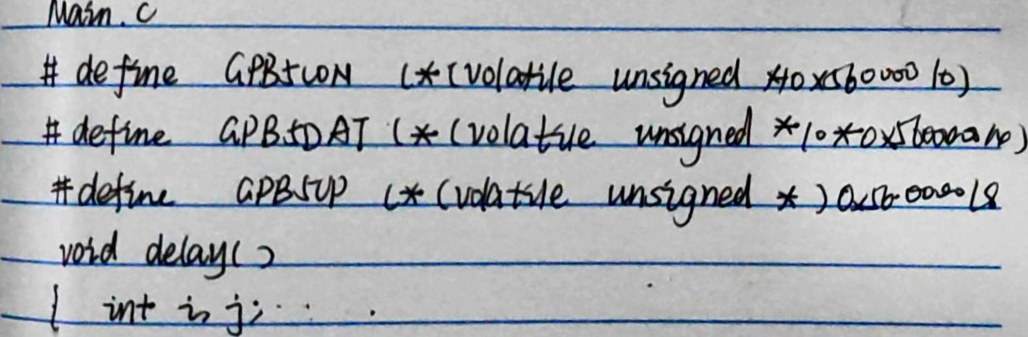

0







く イ.

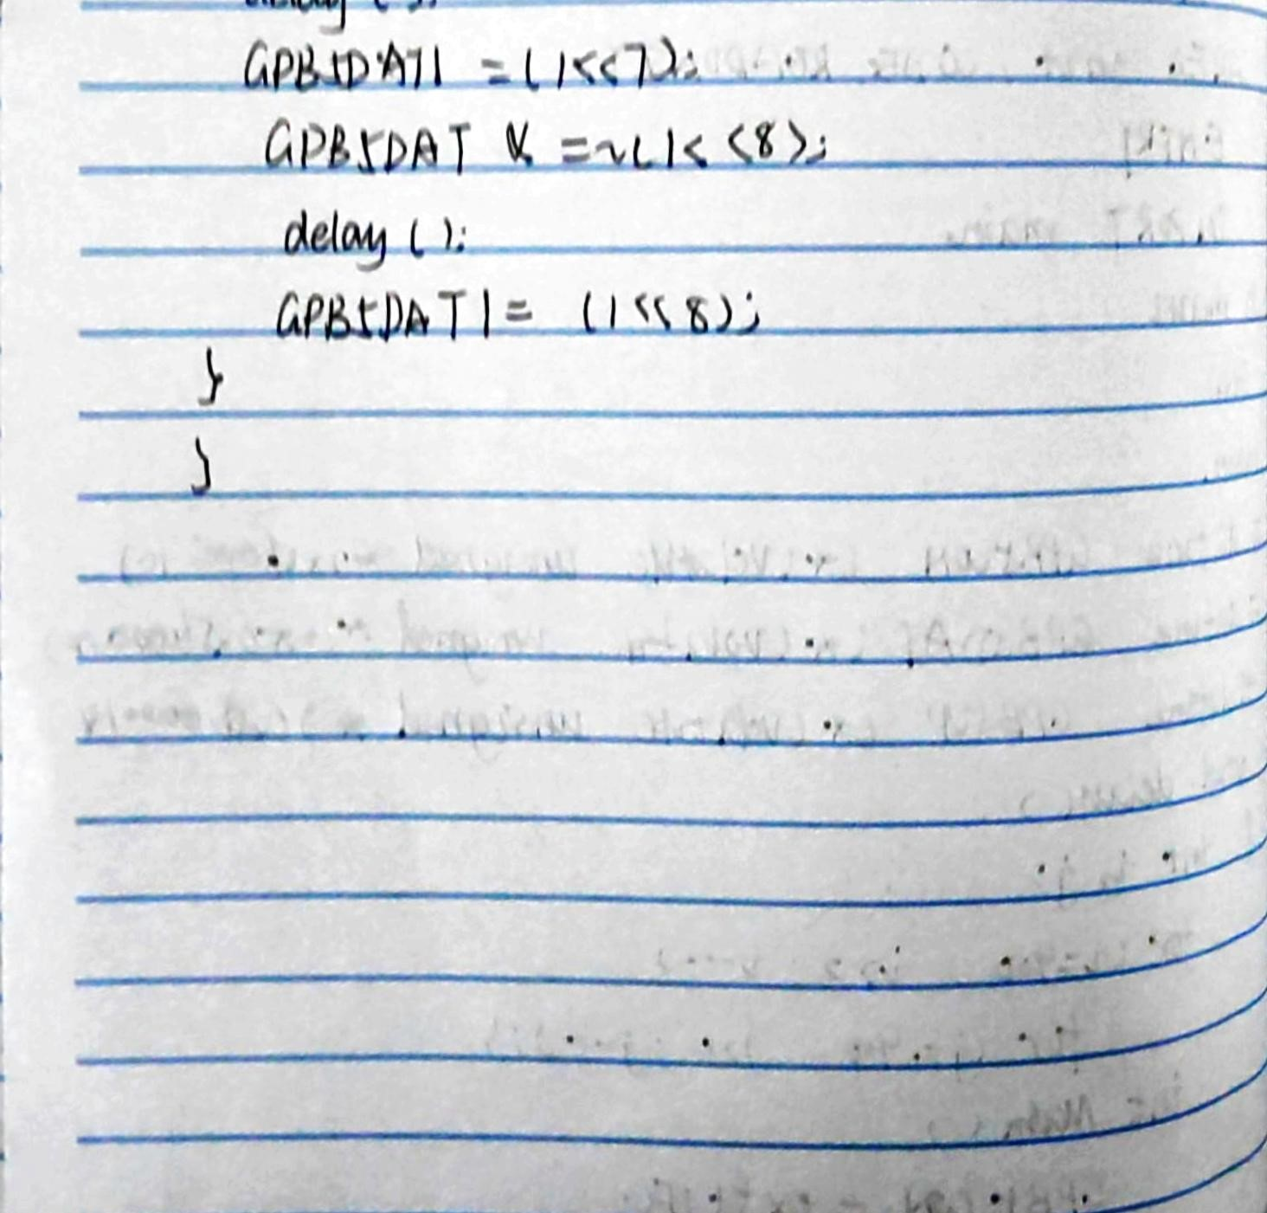

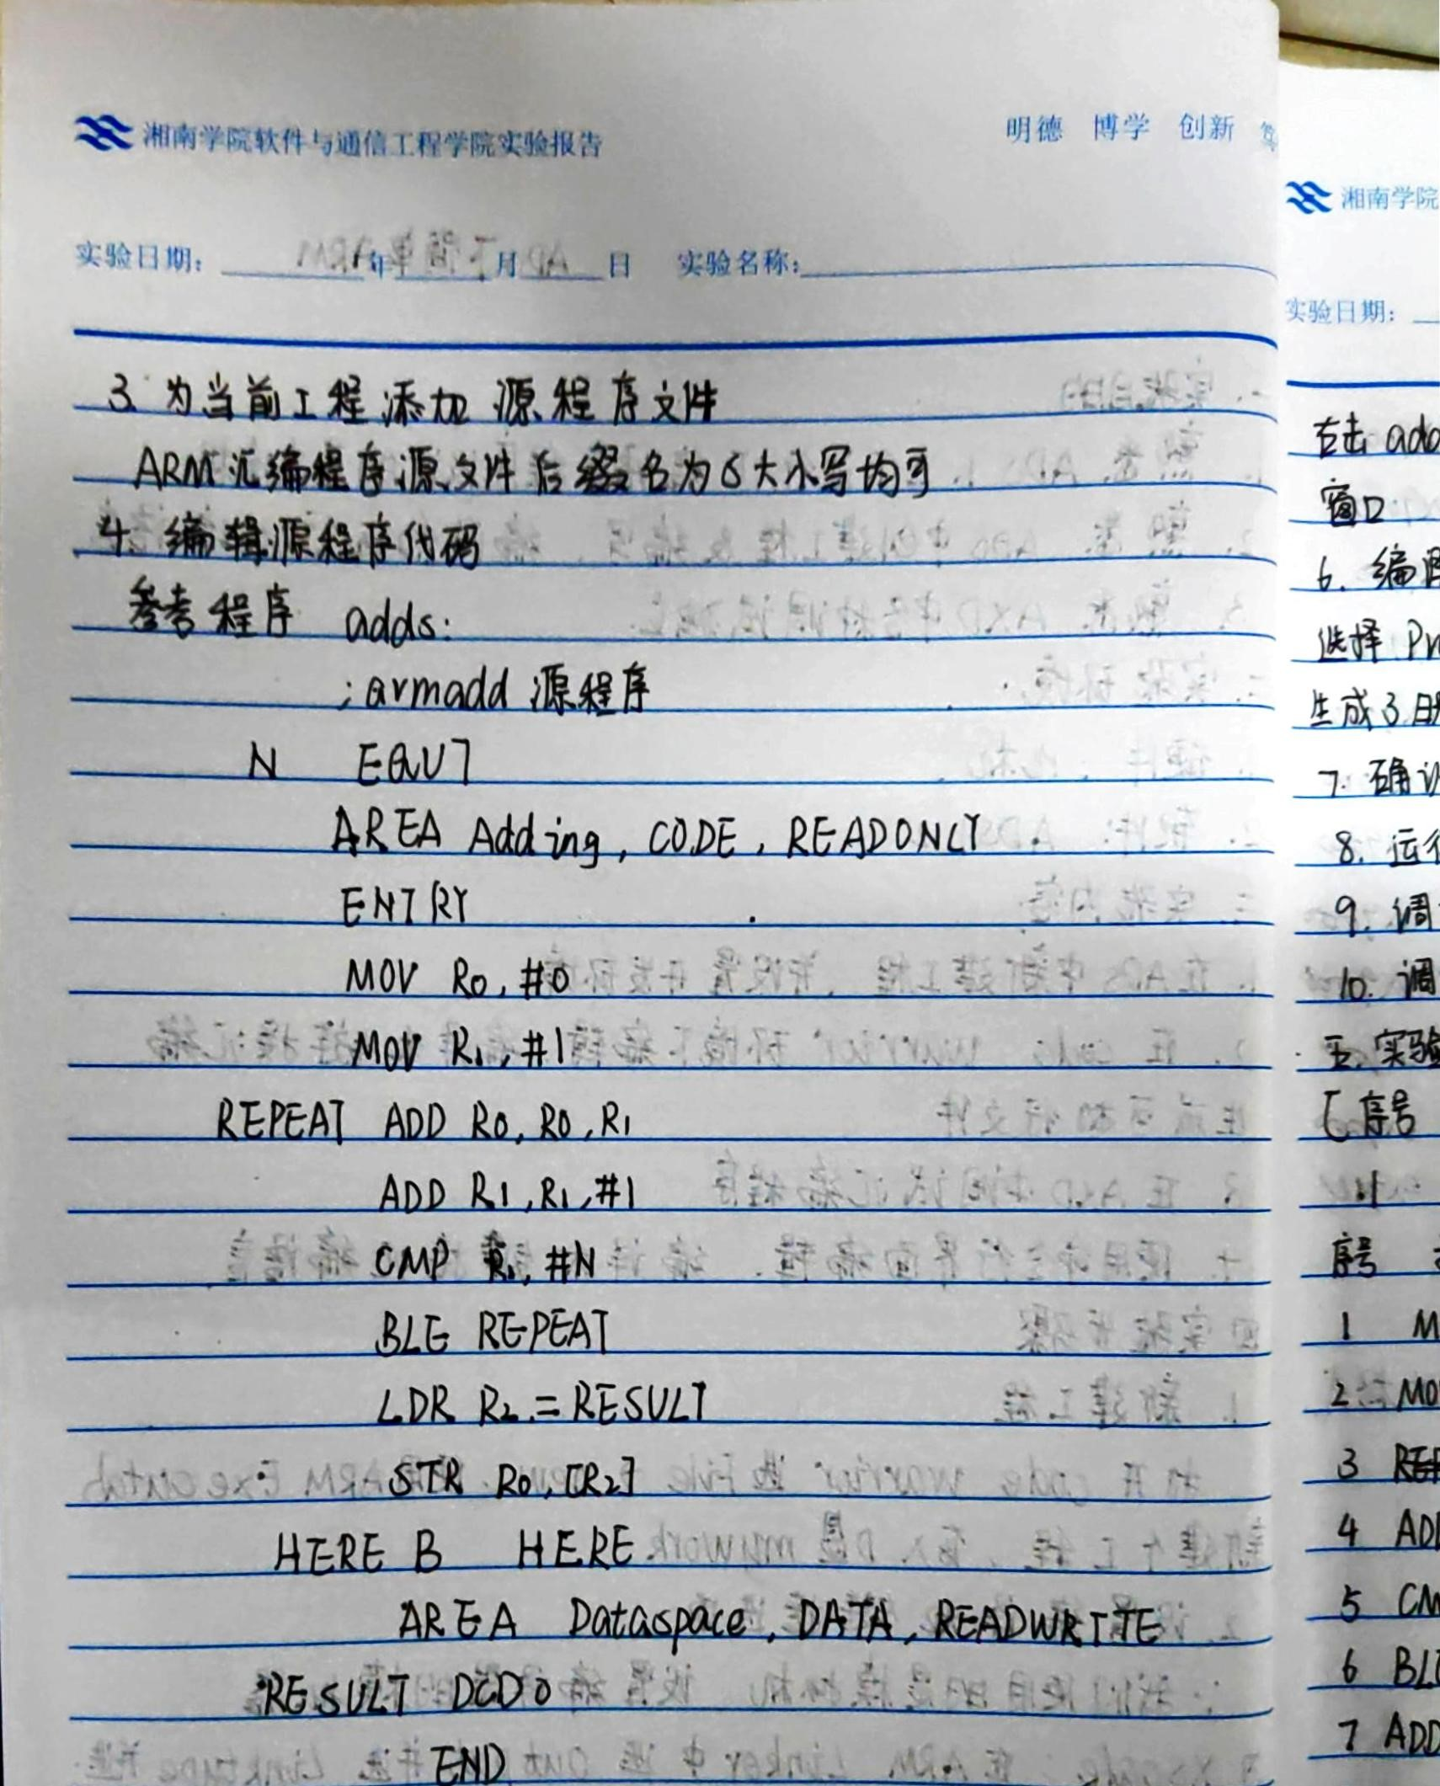

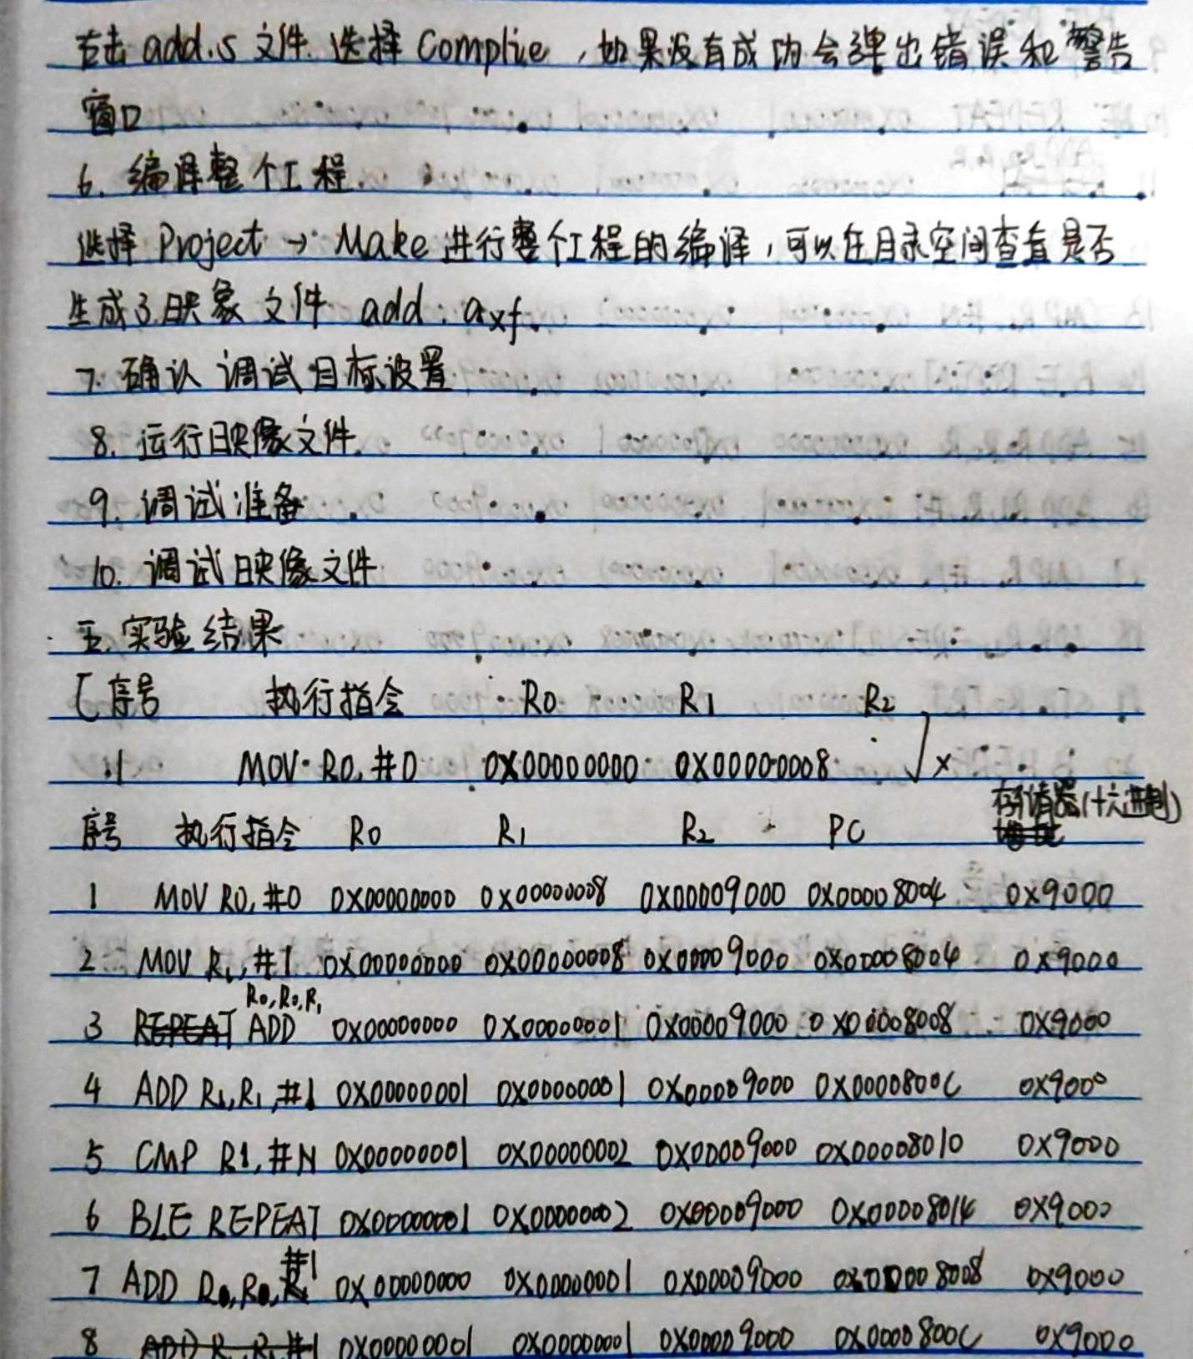

吅

0

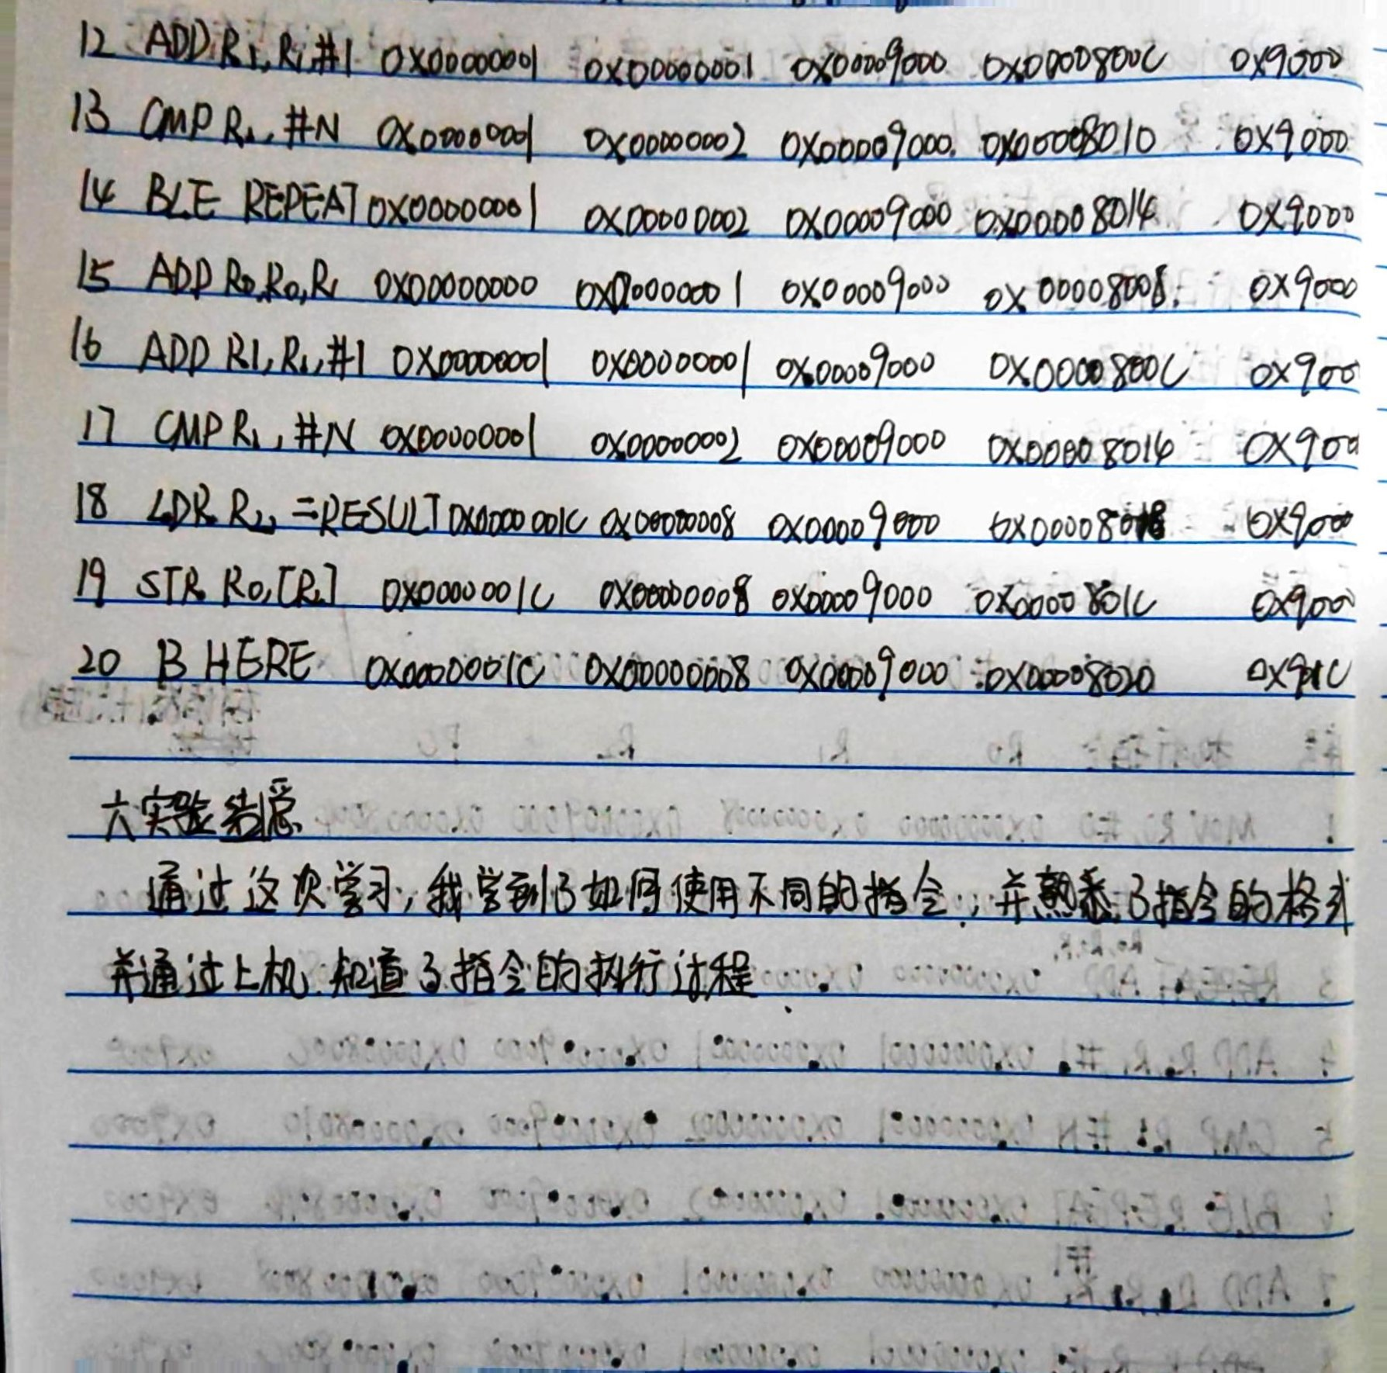

湘南学院软件与通信工程学院实验报告 明硭 博学创新笃行

|  |  |  |  |  |  |  |
| --- | --- | --- | --- | --- | --- | --- |
|  |  |  |  |  |  | 一 |

实验日期：



土

年

月

实

验

称

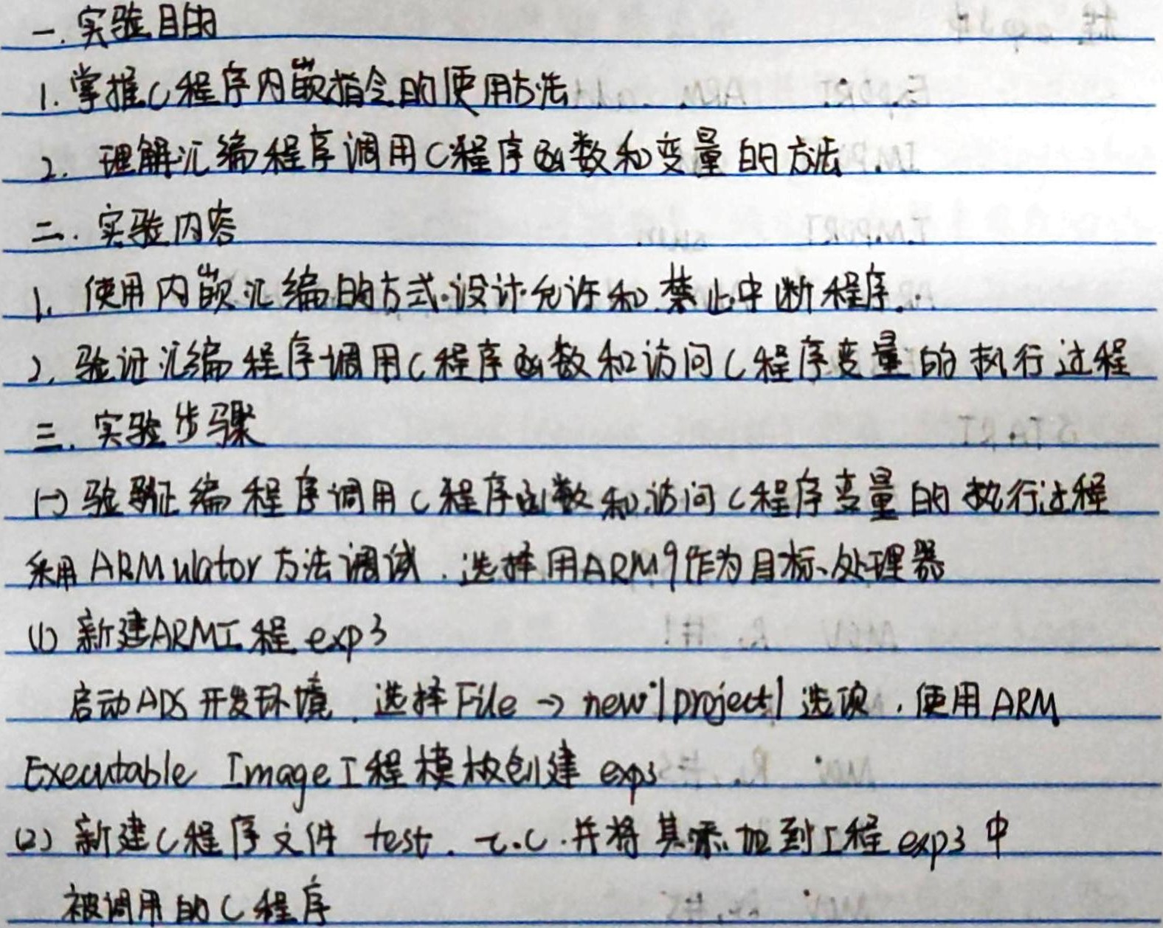



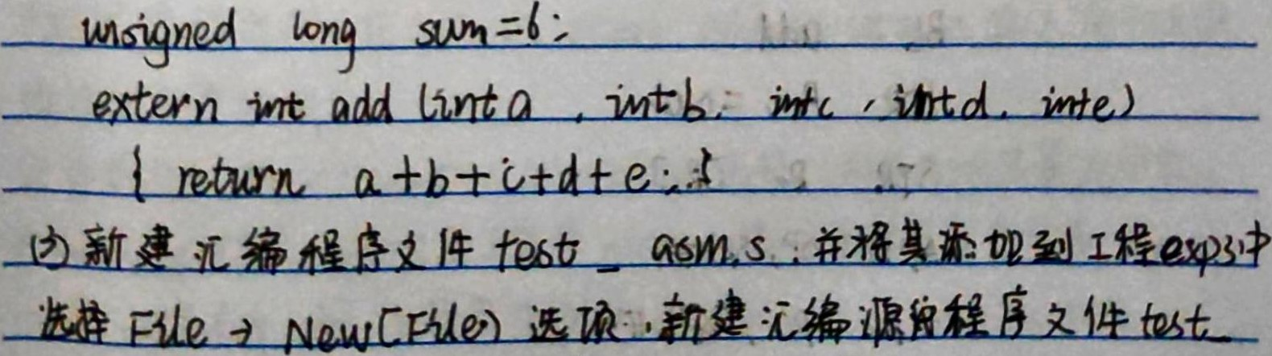

|  |  |  |  |  |  |
| --- | --- | --- | --- | --- | --- |
|  |  |  |  |  | . |

|  |  |  |
| --- | --- | --- |
|  |  | ι =δΙυη |

# 6T12

Ωλ(λ

明的 学创新

湘南学院辖件与通信汇程学院实骑报告

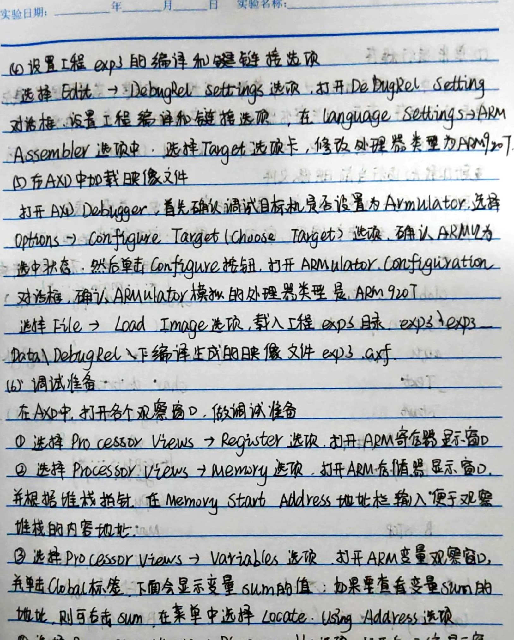

幺

称

实

验

日

明德博学创新

湘南学院软件与地信「程学院实验报告

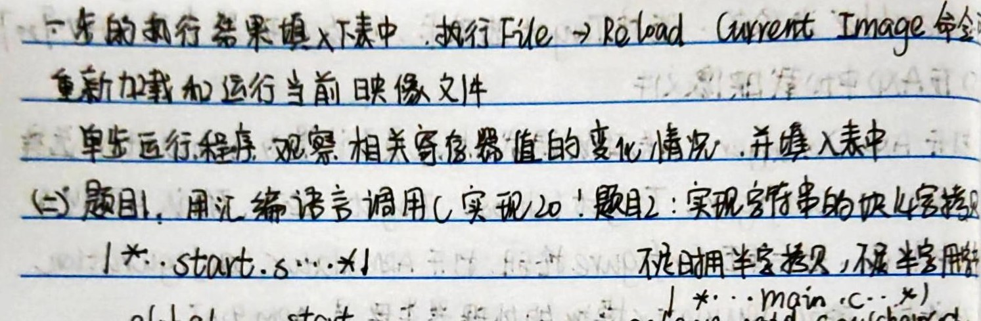实验日期： 日实验名称：

## 、一丘№酋一&誶一艹一2．．6@蓀卑 歲 ‰ 馘 诩瑪

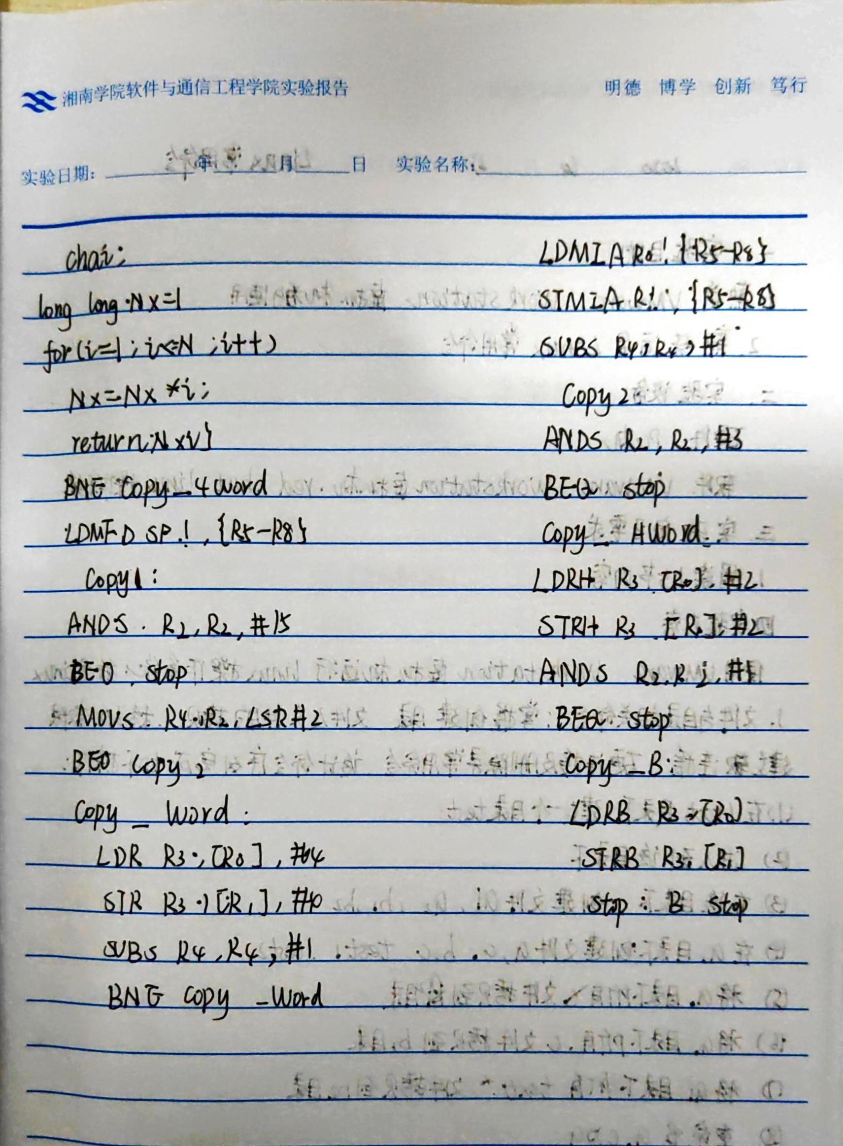

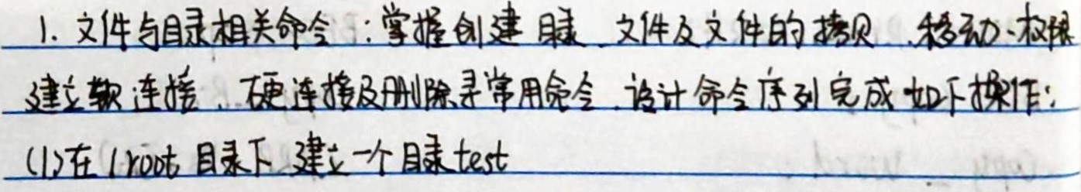

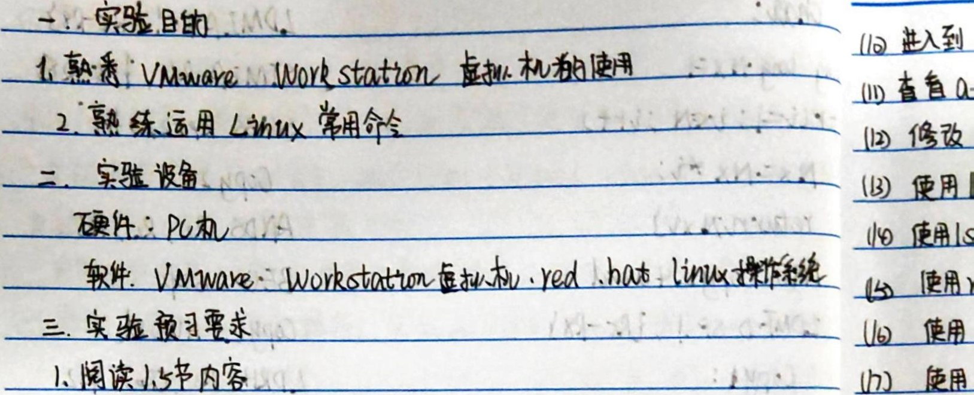入

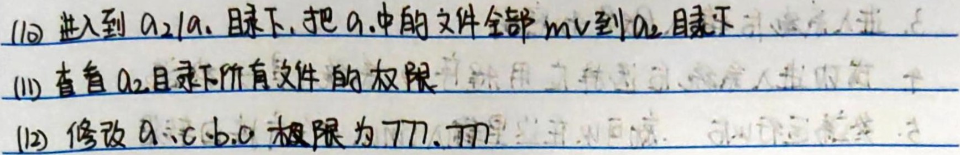

|  |  |  |  |  |  |  |  |  |  |  |  |  |  |  |  |  |  |  |  |  |
| --- | --- | --- | --- | --- | --- | --- | --- | --- | --- | --- | --- | --- | --- | --- | --- | --- | --- | --- | --- | --- |
|  |  |  |  |  |  |  |  |  |  |  | ΙΤς | S |  |  |  |  |  |  |  |  |











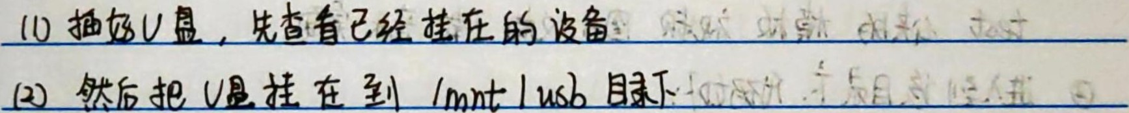

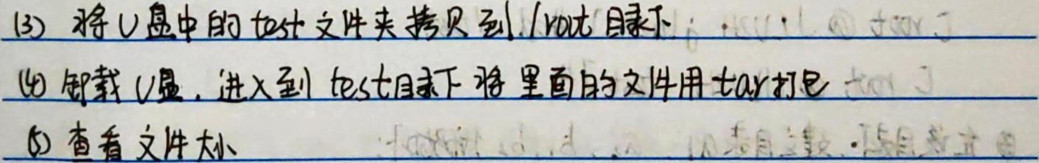

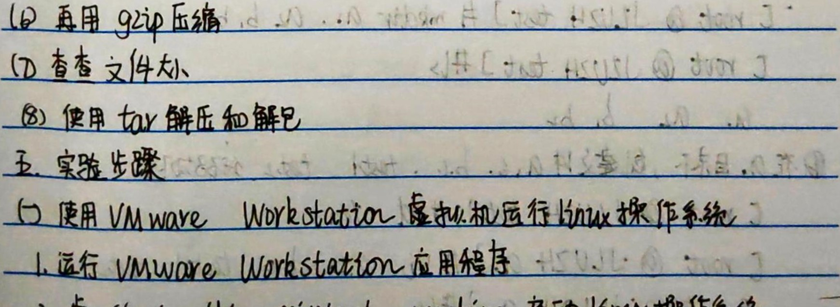

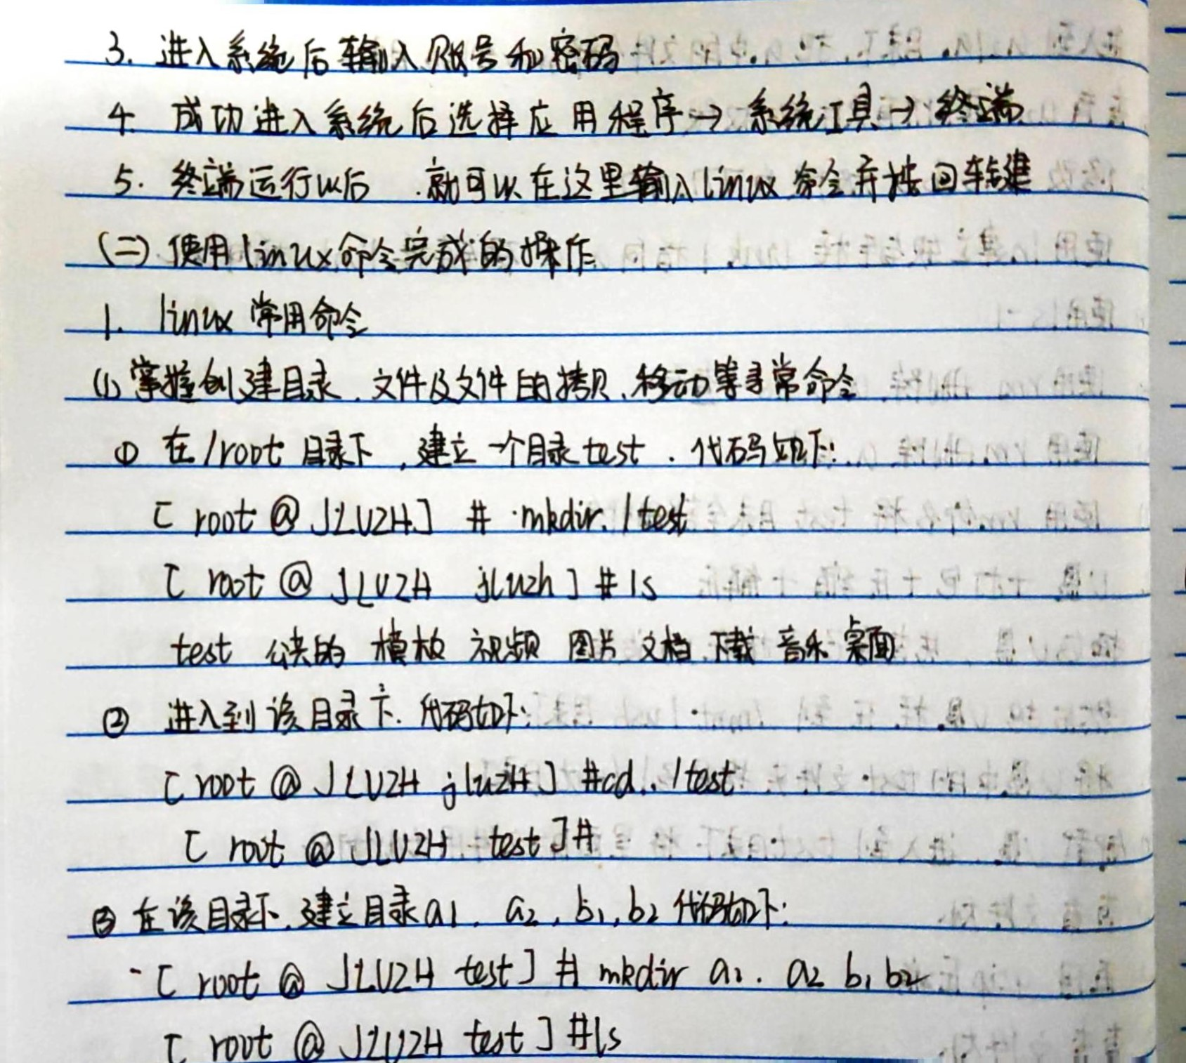

yvvt

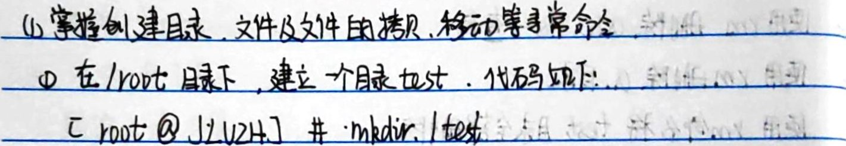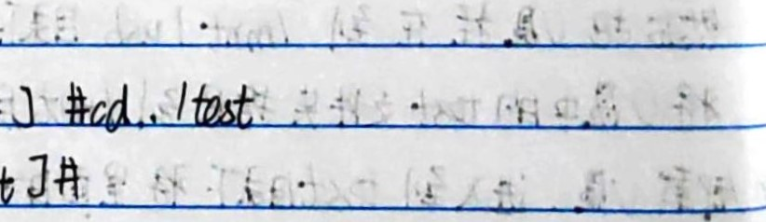fat 群嶹4日下加トしゅわの山レ計; 1、# し Q』l)囲

湘南学院软件与通信工程学院实验报告 明賻学创新笃行

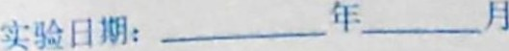日实验名称：

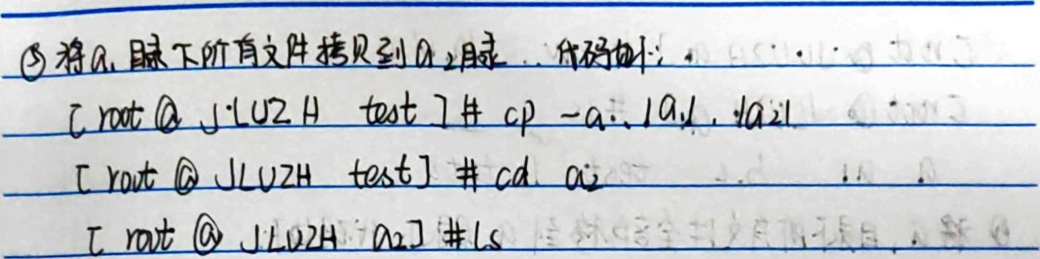









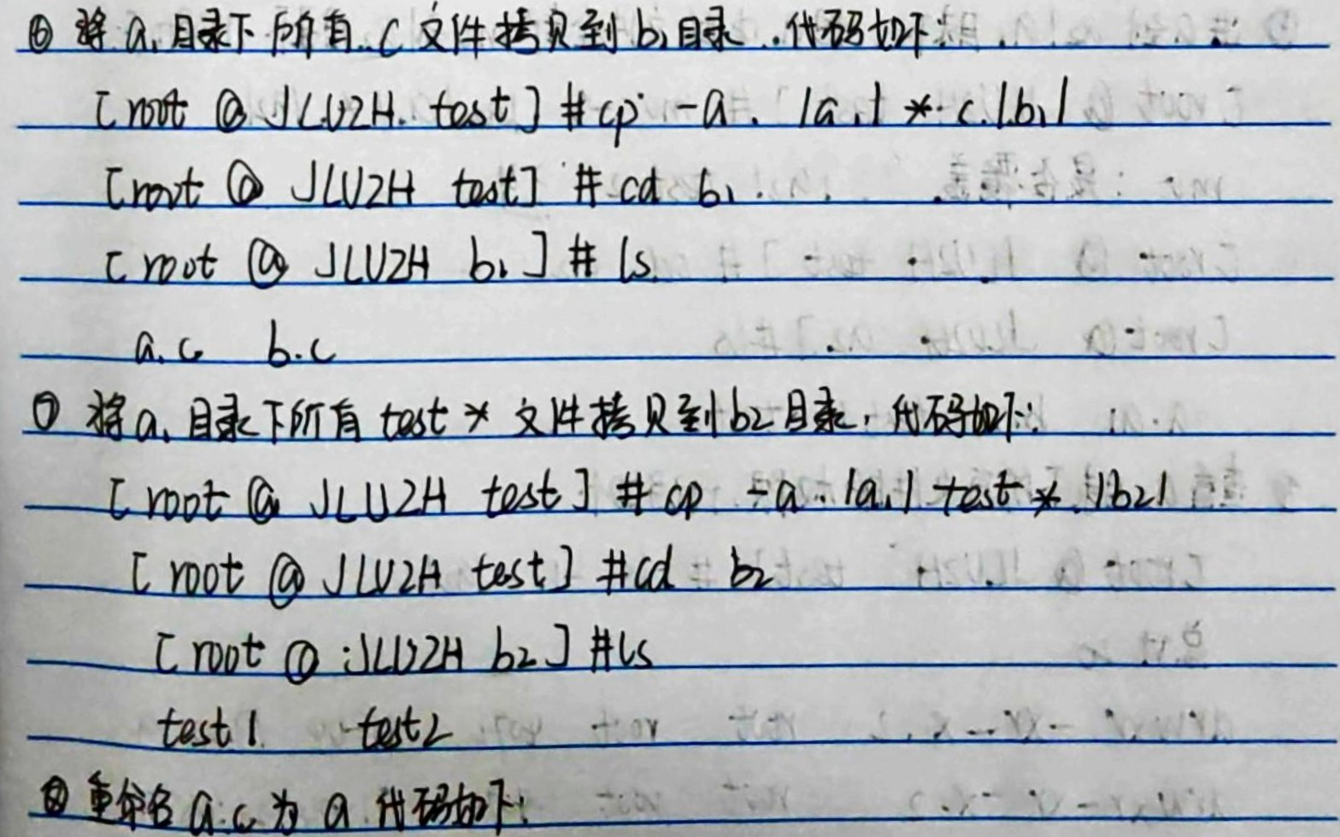

|  |  |
| --- | --- |
|  | +24b | |
|  |  |

|  |  |
| --- | --- |
| -xr—K . | Il-OY (.)'PD a |

|  |  |  |
| --- | --- | --- |
| rpt. |  |  |

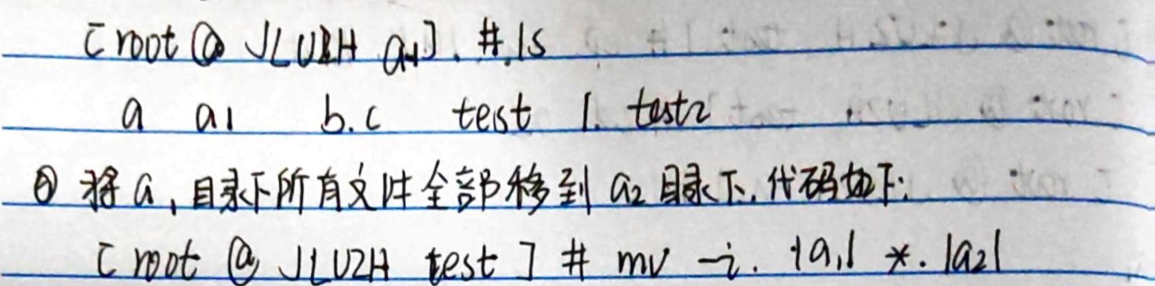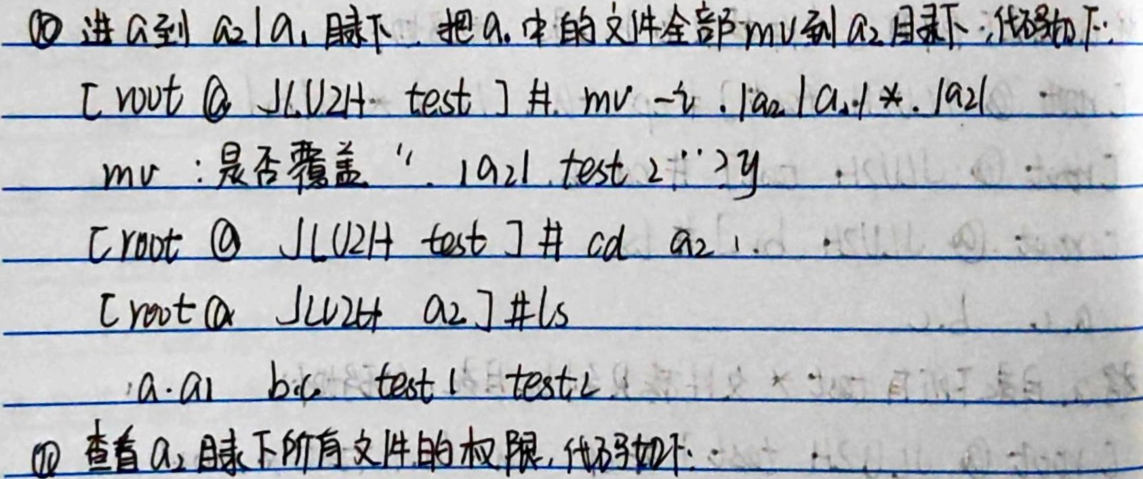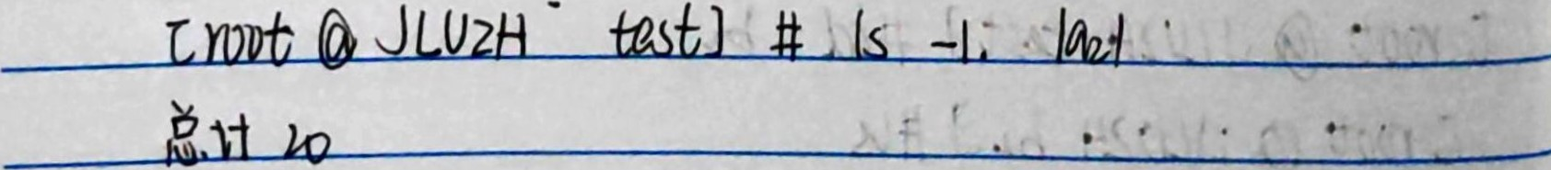drww drwo-xr drwxr - xr-xu root

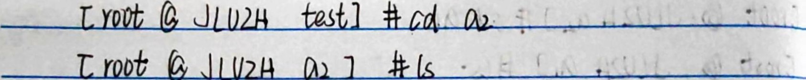

root

C



mt

11-PW

.vcøj



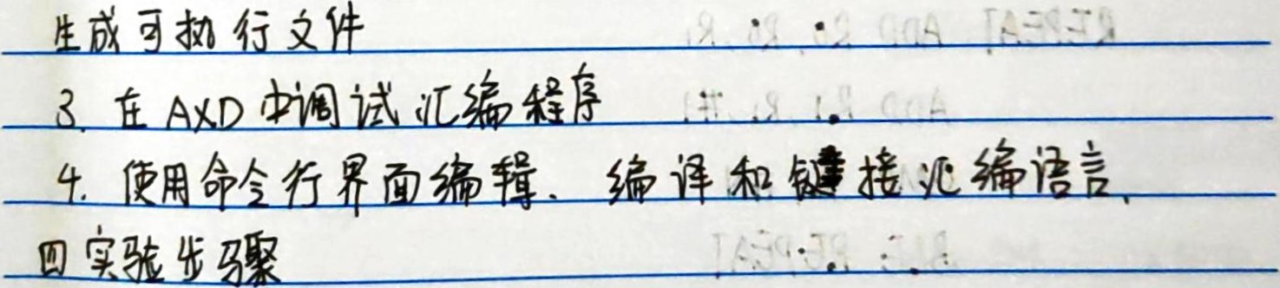

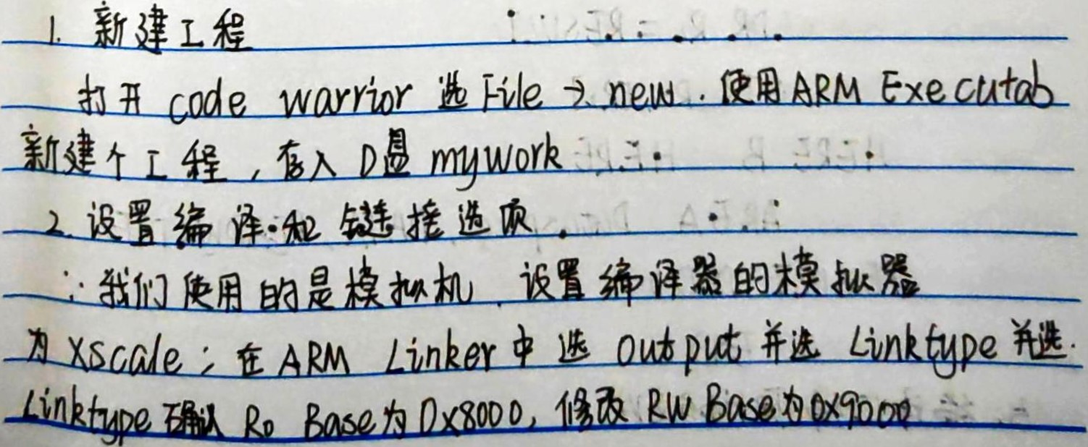

本次实验报告第一共．一，页

